1. 如何在vscode当中，设置代码格式化缩进值为2个字符

地址：<https://blog.csdn.net/Shivy_/article/details/120720460>

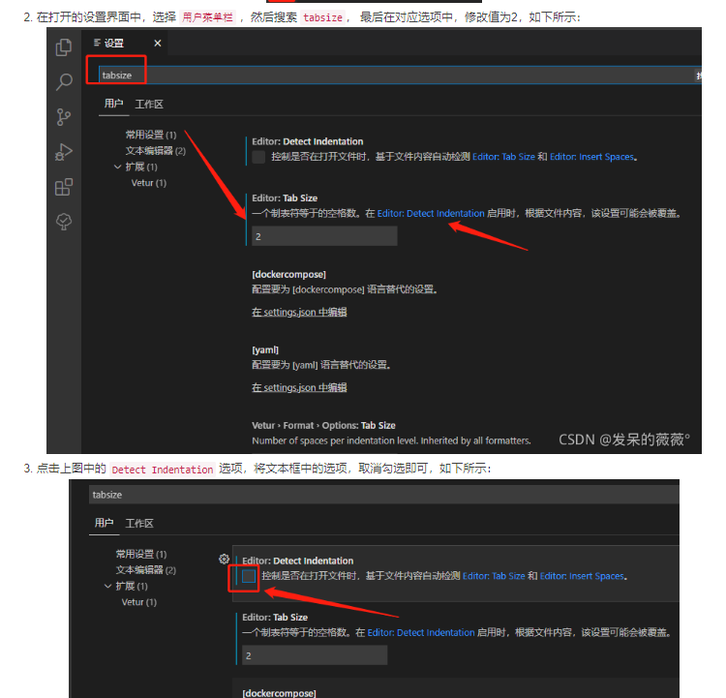

2、